**ARQUITETURA DE COMPUTADORES I**

**Lucas Quinto // 02AM**

**Systeminfo :** Exibe as informações detalhadas de configuração sobre um computador e seu sistema operacional, incluindo configuração do sistema operacional, informações de segurança, ID do produto e propriedades de hardware (como RAM, espaço em disco e cartões de rede).

**DO PC:**

Microsoft Windows [versão 10.0.19044.3086]

(c) Microsoft Corporation. Todos os direitos reservados

C:\Users\lucas.roli_uscsonlin>systeminfo

Nome do host: PC-03-28

Nome do sistema operacional: Microsoft Windows 10 Pro

Versão do sistema operacional: 10.0.19044 N/A compilação 19044

Fabricante do sistema operacional: Microsoft Corporation

Configuração do SO: Estação de trabalho autônoma

Tipo de compilação do sistema operacional: Multiprocessor Free

Proprietário registrado: User

Organização registrada:

Identificação do produto: 00330-51639-84428-AAOEM

Data da instalação original: 27/07/2021, 13:17:47

Tempo de Inicialização do Sistema: 03/07/2023, 14:32:24

Fabricante do sistema: LENOVO

Modelo do sistema: 10RRA00VBP

Tipo de sistema: x64-based PC

Processador(es): 1 processador(es) instalado(s).

[01]: Intel64 Family 6 Model 158 Stepping 11 GenuineIntel ~3096 Mhz

Versão do BIOS: LENOVO M1UKT6AA, 21/04/2022

Pasta do Windows: C:\WINDOWS

Pasta do sistema: C:\WINDOWS\system32

Inicializar dispositivo: \Device\HarddiskVolume3

Localidade do sistema: pt-br;Português (Brasil)

Localidade de entrada: pt-br;Português (Brasil)

Fuso horário: (UTC-03:00) Brasília

Memória física total: 8.031 MB

Memória física disponível: 3.562 MB

Memória Virtual: Tamanho Máximo: 9.311 MB

Memória Virtual: Disponível: 2.635 MB

Memória Virtual: Em Uso: 6.676 MB

Local(is) de arquivo de paginação: C:\pagefile.sys

Domínio: WORKGROUP

Servidor de Logon: \\PC-03-28

Hotfix(es): 10 hotfix(es) instalado(s).

[01]: KB5027122

[02]: KB5000736

[03]: KB5003791

[04]: KB5027215

[05]: KB5011352

[06]: KB5011651

[07]: KB5014032

[08]: KB5014035

[09]: KB5026879

[10]: KB5004347

Placa(s) de Rede: 3 NIC(s) instalado(s).

[01]: Intel(R) Ethernet Connection (7) I219-LM

Nome da conexão: Ethernet

DHCP ativado: Sim

Servidor DHCP: 10.202.32.1

Endereço(es) IP

[01]: 10.202.32.225

[02]: fe80::69a1:f087:648c:1d54

[02]: VirtualBox Host-Only Ethernet Adapter

Nome da conexão: Ethernet 2

DHCP ativado: Não

Endereço(es) IP

[01]: 192.168.56.1

[02]: fe80::b8e9:47e3:2e8b:56e3

[03]: Hyper-V Virtual Ethernet Adapter

Nome da conexão: vEthernet (Default Switch)

DHCP ativado: Não

Endereço(es) IP

[01]: 172.31.112.1

[02]: fe80::96c0:66db:82aa:5161

Requisitos do Hyper-V: Hipervisor detectado. Recursos necessários para o Hyper-V não serão exibidos.

**1) Processador(es): 1 processador(es) instalado(s). [01]: Intel64 Family 6 Model 158 Stepping 11 GenuineIntel ~3096 Mhz** - Basicamente o processador é o grande responsável por transformar dados em informações, como carregar páginas e fazer downloads . A velocidade na qual seu sistema roda os programas, é, em parte, responsabilidade do processador.

**2) Versão do BIOS: LENOVO M1UKT6AA, 21/04/2022** - O BIOS é um firmware, que está presente nas placas-mãe e tem um formato parecido com um chip. Ele é responsável principalmente pela inicialização do computador e reconhecimento dos componentes ligados a ele, entre outras funções.

**3) Domínio: WORKGROUP** - Não faço ideia.

**Dxdiag :** Essa ferramenta é usada para coletar informações sobre dispositivos para ajudar a solucionar problemas de som e vídeo no DirectX

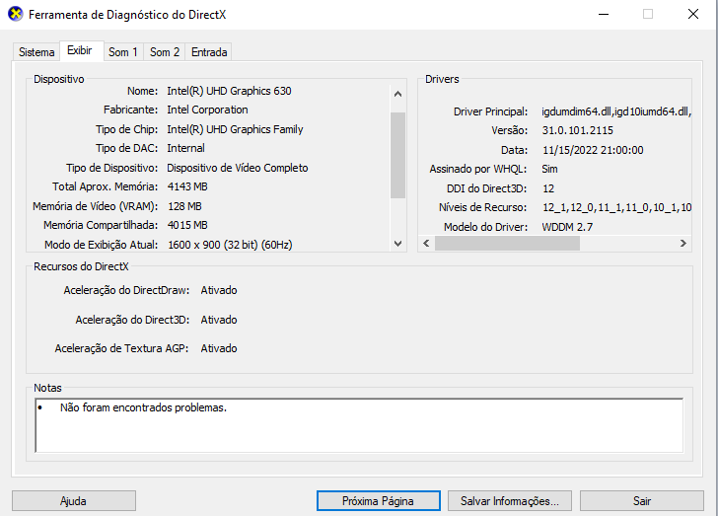

**1) Memoria de Vídeo (VRAM) : 128 mb** - A Memória de acesso aleatório (RAM) é um espaço temporário de informações do sistema operacional e de aplicativos em uso, e quando a tarefa é concluída, os arquivos são movidos da memória RAM para serem mantidos no HD ou SSD.

**2) HDR : sem suporte** - reproduzir maior gama de cores e nível de contraste.

**3) Tipo de DAC: Internal.** - Não faço ideia

**Painel de Controle:** O painel de controle, no contexto do Windows, é um módulo de software usado para executar tarefas administrativas e de gerenciamento do sistema operacional e / ou fornecer acesso a recursos específicos do software.

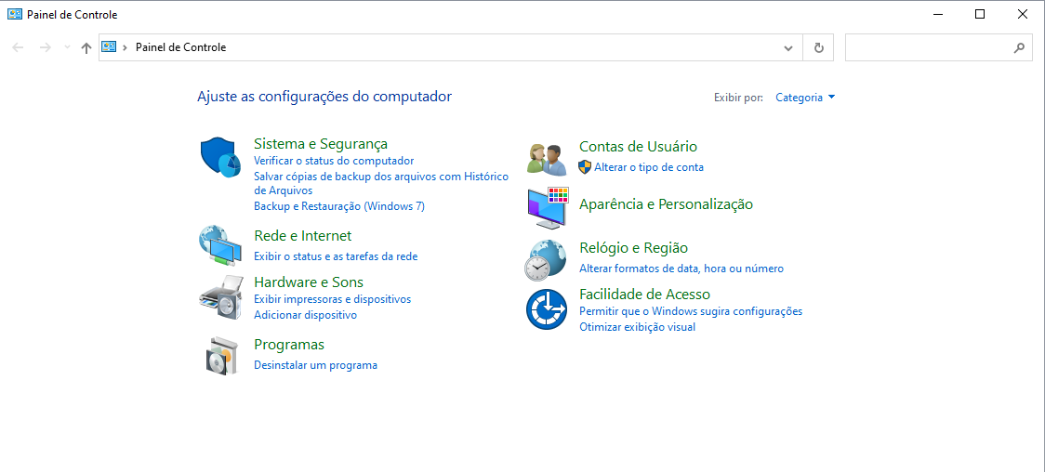

**1) Opções de Energia** - Serve para escolher a conservação de energia ou maximizar o desempenho escolhendo como o computador gerencia a energia

**2) Programas** - desinstalar programas e recursos do windows, desinstalar gadgets, obter novos programas da rede ou online

**3) criptografia de unidade de disco bitlocker** - Não faço ideia.